**BÁO CÁO ĐỒ ÁN MÔN HỌC IE221.M11.VB2**

**SINH VIÊN THỰC HIỆN NGUYỄN ĐỨC HẬU**

**Mã sinh viên: 19522588 Họ và tên: Nguyễn Đức Hậu**

**TÊN ĐỀ TÀI: Ứng dụng game cơ bản bằng Pygame.**

CÁC NỘI DUNG CẦN BÁO CÁO:

1. Giới thiệu đồ án

Lập trình game bằng Python là sử dụng ngôn ngữ lập trình python để sáng tạo nên những trò chơi trực tuyến thú vị của riêng bạn. Có nhiều ngôn ngữ lập trình được sử dụng cho việc sáng tạo game như C++, Java, Lua, Python, C#… Trong số đó Python được số đông lựa chọn bởi những ưu điểm riêng của nó.

Ngôn ngữ lập trình Python là một loại ngôn ngữ cao cấp, với đặc điểm nổi bật nhất đó là cấu trúc đơn giản, không quá chú trọng về cú pháp mà tập trung vào sức sáng tạo chức năng câu lệnh của người viết. Python cho phép lập trình viên di chuyển giữa các máy, hỗ trợ nhúng. Và đặc biệt khi sử dụng Python vào công việc sáng tạo game, lập trình viên được hỗ trợ bởi phần mềm Pygame rất hữu ích.

Sơ đồ cấu trúc của game python

* Các trò chơi điện tử đều được thiết kế dựa trên các tiêu chí có sẵn như

màu sắc, kích thước, tính năng khởi tạo khác. Khi trò chơi bắt đầu tức là hệ thống bắt đầu thu nhận thông tin đầu vào của người dùng, sau khi định dạng được thông tin, thông tin sẽ được chuyển đổi để phù hợp với logic của trò chơi và được cập nhật trạng thái bên trong trò chơi, lưu trữ dưới dạng các biến trong python. Quá trình sẽ diễn ra đến khi trò chơi kết thúc và người chơi nhận được thông báo. Như thế, để lập trình game bằng python bạn cần biết đến cấu trúc code của game.

* Chức năng khởi tạo: Chức năng khởi tạo sẽ thiết lập trạng thái ban đầu

của một trò chơi. Nó có nhiệm vụ xác định các biến của trò chơi, đặt lại các biến trong quá trình bắt đầu cho tới khi game kết thúc, khởi tạo đồ hoa… Một cách dễ hiểu thì chức năng này sẽ giải quyết việc thiết lập trò chơi nếu một ván mới bắt đầu sau khi ván cũ kết thúc.

* Chức năng vẽ: Chức năng vẽ đảm nhận vai trò vẽ yếu tố đồ hoạ dựa trên

khung trò chơi. Thường sẽ sử dụng phương pháp vẽ canvas cơ bản.

* Chức năng logic: Nhiệm vụ của chức năng này là xử lý các tác vụ liên

quan đến logic trò chơi. Chẳng hạn như theo dõi trạng thái trò chơi, ghi nhận thông tin đầu vào và xác định thông tin đúng logic theo cấu trúc coda đã đề ra, theo dõi điểm số người chơi…

1. Tóm tắt quá trình thực hiện
   1. Import thư viện, thiết kế background

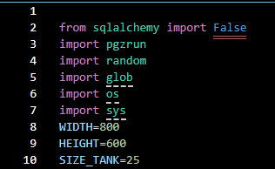

* 1. Định dạng xe tăng phe mình và địch

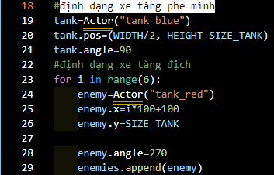

* 1. Set up backgroud và tường

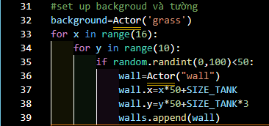

* 1. Set up về xe tăng bên mình

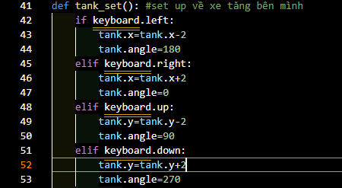

* 1. Set up về đạn xe tăng bên mình

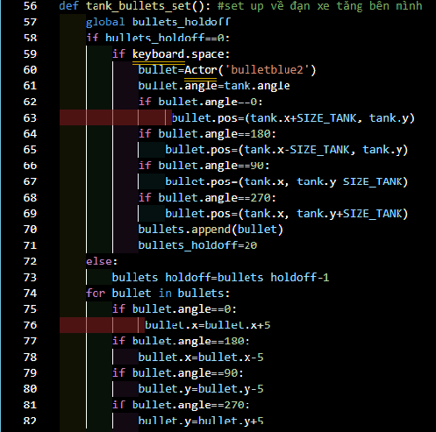

* 1. Set up đạn phá huỷ tường

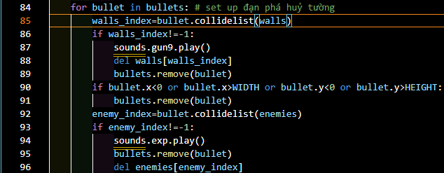

* 1. Set up về xe tăng địch

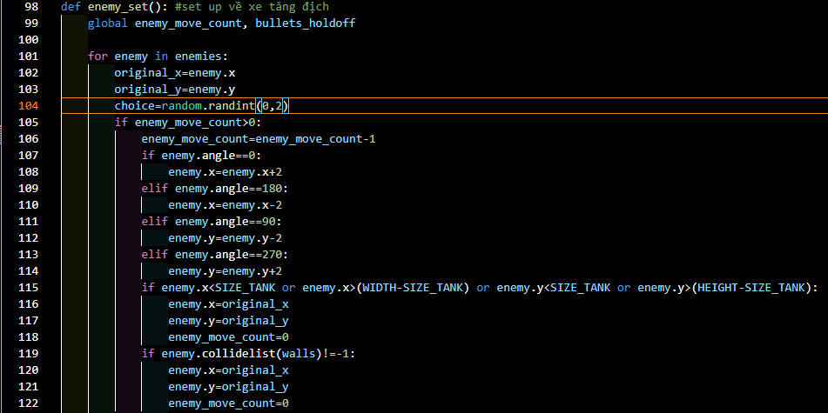

* 1. Xe tăng địch di chuyển, xe tăng địch đổi hướng, xe tăng địch bắn

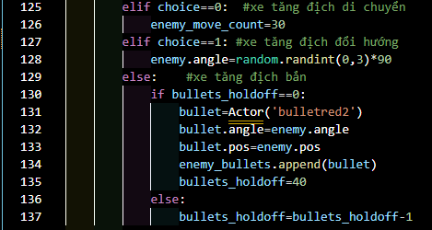

* 1. Set up về đạn xe tăng địch, đạn địch phá tường, phá xe

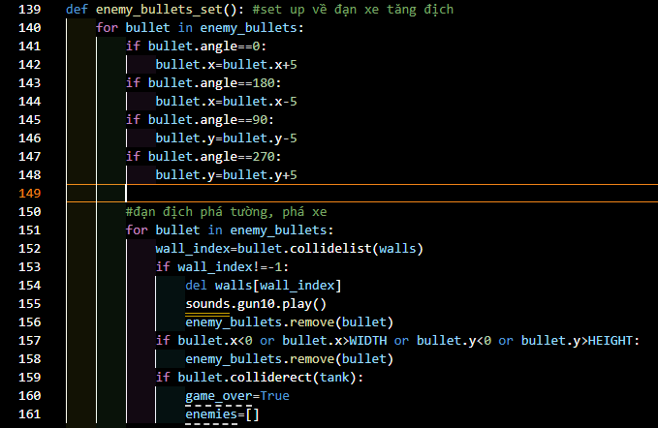

1. Kết quả đạt được
   1. Xe tăng phe mình di chuyển, bắn phá tường và địch.
   2. Xe tăng địch di chuyển, bắn phá tường.

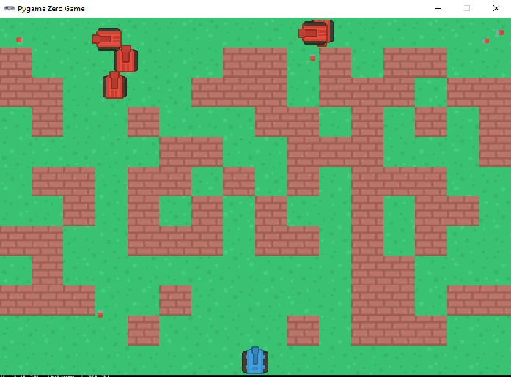

1. Tài liệu tham khảo

<https://hocvienagile.com/lap-trinh-game-bang-python-cho-nguoi-moi-bat-dau/>

<https://www.youtube.com/watch?v=Nnx16zgamZQ&t=1s>

1. Phụ lục 1: Giới thiệu (demo) kết quả

<https://drive.google.com/file/d/1XoIGY56Vd99rCqXLHYpA-lPm9yhbRKI0/view?usp=sharing>

1. Phụ lục 2: docstring